Лабараторная работа №09. НКАбд-01-24

Подготовил:

Холов Икром Комронович

Содержание

# 1 Цель работы

Приобретение навыков написания программ с использованием подпрограмм. Знакомство с методами отладки при помощи GDB и его основными возможностями

# 2 Выполнение лабораторной работы

1. Создал lab09-1.asm (рис. 1)

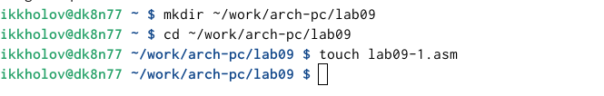

Рис. 1: Создал lab09-1.asm

1. Заполнил lab09-1 (рис. 2)

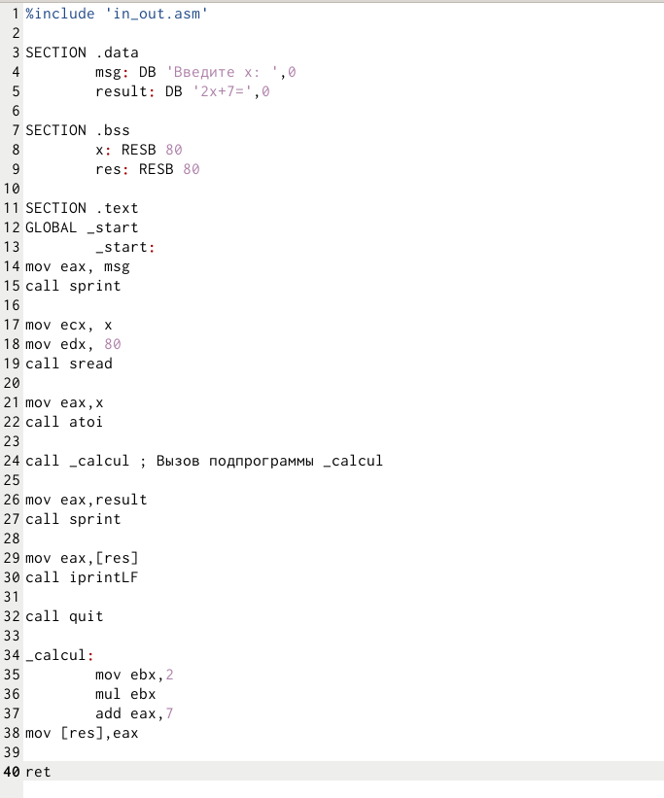

Рис. 2: Заполнил lab09-1.asm

1. Проверил lab09-1 (рис. 3)

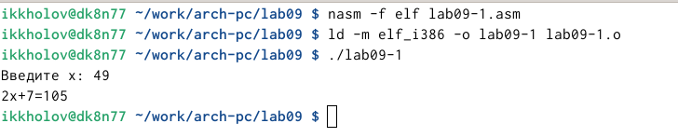

Рис. 3: Проверил lab09-1.asm

1. Создал lab09-2.asm (рис. 4)

Рис. 4: Создал lab09-2.asm

Рис. 4: Создал lab09-2.asm

1. Заполнил lab09-2 (рис. 5)

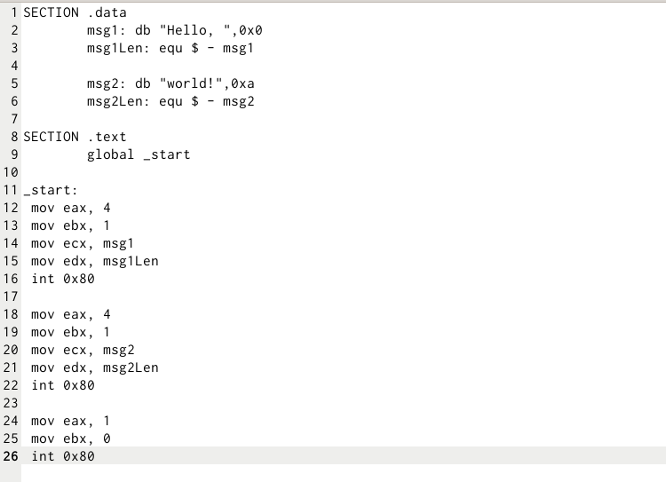

Рис. 5: Заполнил lab09-2.asm

1. Проверил_lab09-2 (рис. 6)

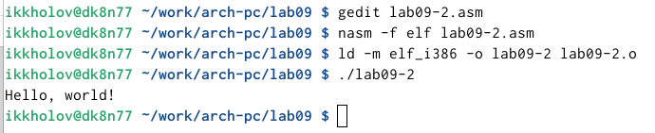

Рис. 6: Проверил_lab09-2.asm

1. Загрузил исполняемый файл (рис. 7)

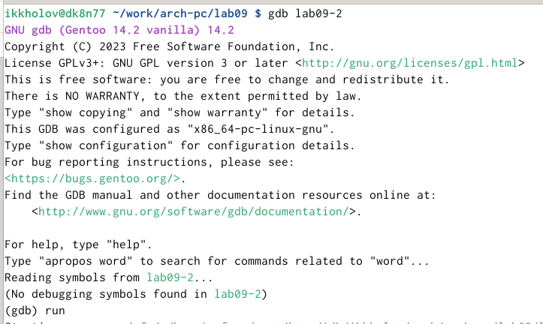

Рис. 7: Загрузил исполняемый файл

1. Проверил исполняемый файл (рис. 8)

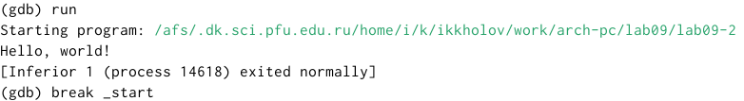

Рис. 8: Проверил исполняемый файл

1. Установил брейкпоинт (рис. 9)

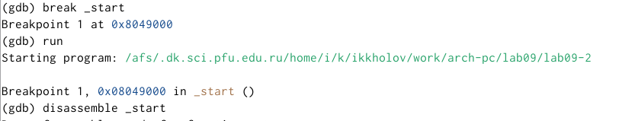

Рис. 9: Установил брейкпоинт

1. Посмотрел дисассимилированный код (рис. 10)

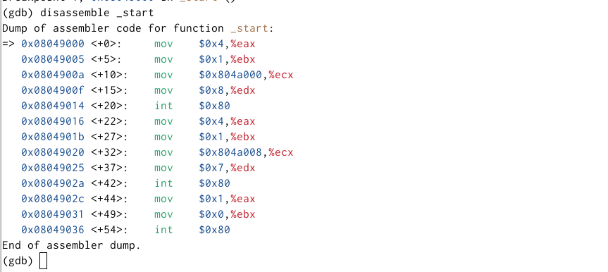

Рис. 10: Посмотрел дисассимилированный код

1. Переключился на отображение команд (рис. [@-fig:011])

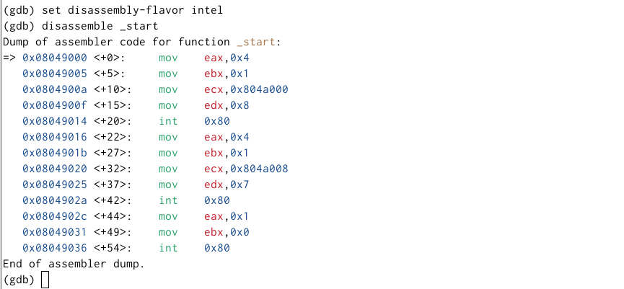

Рис. 11: Переключился на отображение команд

1. Включил режим псевдографики (рис. 12)

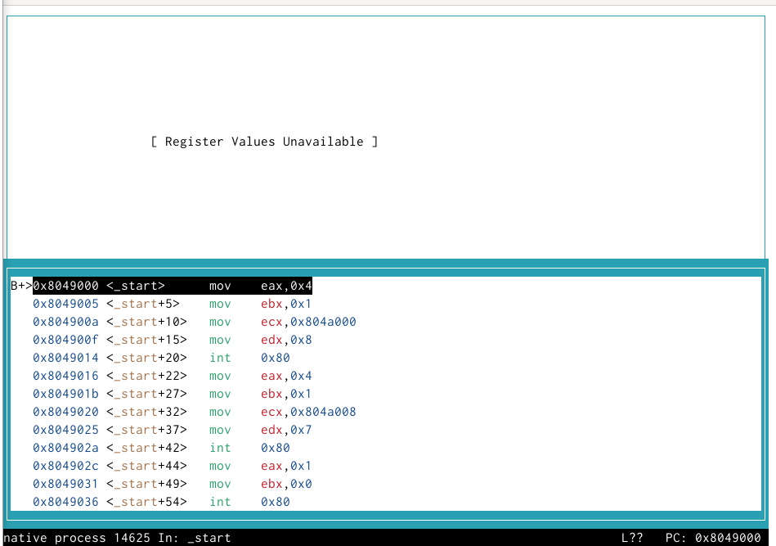

Рис. 12: Включил режим псевдографики

1. Перечислил различия (рис. 13)

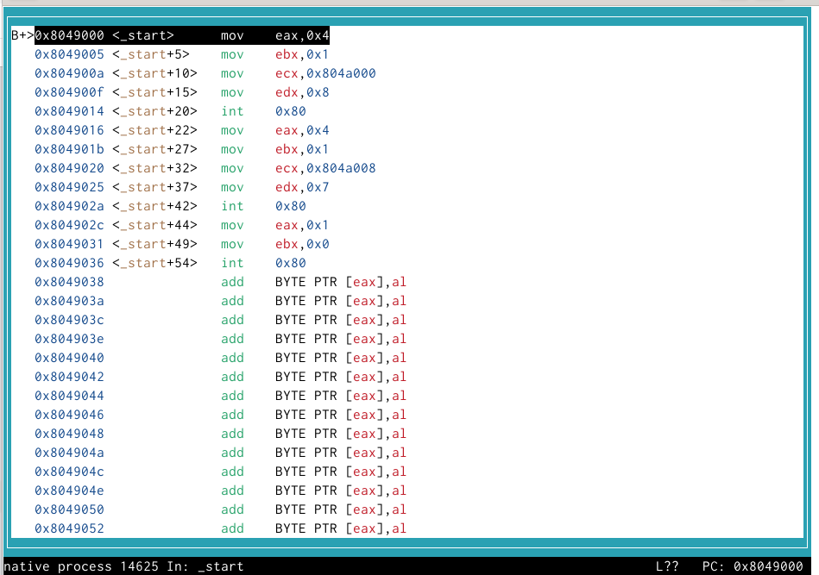

Рис. 13: Перечислил различия

1. Установил еще одну точку останова (рис. 14)

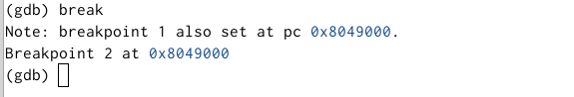

Рис. 14: Установил еще одну точку останова

1. Посмотрел информацию о всех установленных точках останова (рис. 15)

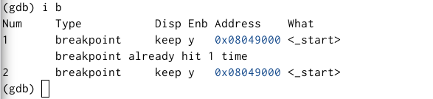

Рис. 15: Посмотрел информацию о всех установленных точках останова

1. Посмотрел значение переменной msg1 по имени (рис. 16)

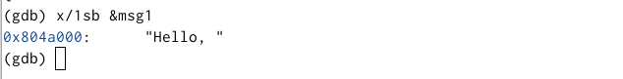

Рис. 16: Посмотрел значение переменной msg1 по имени

1. Изменил первый символ переменной msg1 (рис. 17)

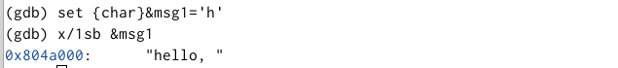

Рис. 17: Изменил первый символ переменной

1. Изменил значение регистра (рис. 18)

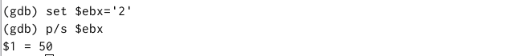

Рис. 18: Изменил значение регистра

1. Скопировал файл lab08-2.asm (рис. 19)



Рис. 19: Скопировал файл lab08-2.asm

1. Создал исполняемый файл (рис. 20)



Рис. 20: Создал исполняемый файл

1. Загрузил исполняемый файл (рис. 21)



Рис. 21: Загрузил исполняемый файл

1. Установил точку (рис. 22)

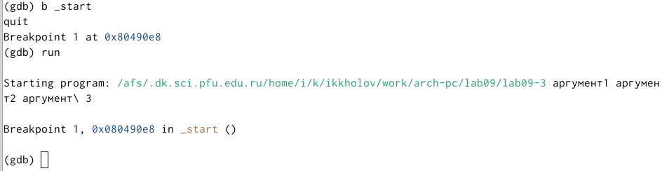

Рис. 22: Установил точку

1. Посмотрел остальные позиции стека (рис. **¿fig:023?**)

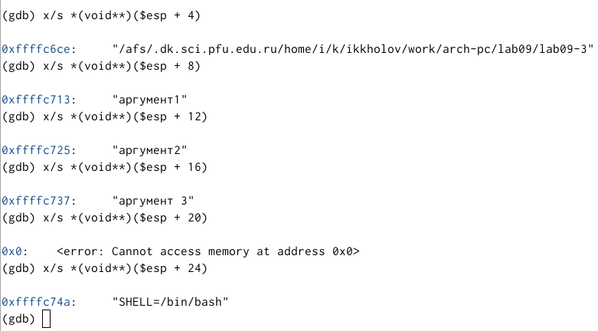

Рис. 23: Посмотрел остальные позиции стека

# 3 Выводы

Завершил лабораторную номер 9